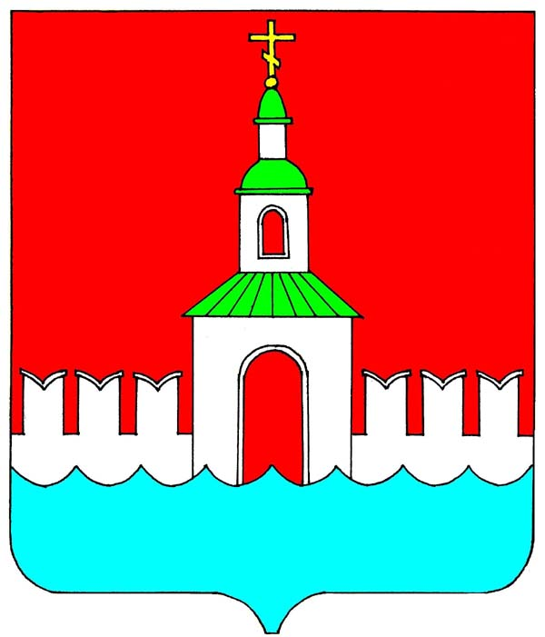

РОССИЙСКАЯ ФЕДЕРАЦИЯ
ИВАНОВСКАЯ ОБЛАСТЬ
ЮРЬЕВЕЦКИЙ МУНИЦИПАЛЬНЫЙ РАЙОН

СОВЕТ

ЮРЬЕВЕЦКОГО МУНИЦИПАЛЬНОГО РАЙОНА

РЕШЕНИЕ

от 06 марта 2025 года № 324

Об утверждении отчета о выполнении прогнозного плана приватизации имущества, находящегося в собственности Юрьевецкого муниципального района за 2024 год

В соответствии с Федеральным законом от 21 декабря 2001 года №178-ФЗ «О приватизации государственного и муниципального имущества», Постановлением Правительства РФ от 27 августа 2012 № 860 «Об организации и проведении продажи государственного или муниципального имущества в электронной форме», руководствуясь Положением «О приватизации имущества, находящегося в муниципальной собственности Юрьевецкого района», утвержденным Решением Совета Юрьевецкого муниципального района от 27.02.2015 г. № 331,

Совет Юрьевецкого муниципального района решил:

- Утвердить прилагаемый отчет о выполнении прогнозного плана приватизации имущества, находящегося в муниципальной собственности Юрьевецкого муниципального района Ивановской области за 2024 год.
- Настоящее решение вступает в силу с момента его подписания.
- Разместить настоящее решение на официальном сайте администрации Юрьевецкого муниципального района (https://yurevets.gosuslugi.ru/) и обнародовать в соответствии со ст. 10 Устава Юрьевецкого муниципального района.

Глава Юрьевецкого
муниципального района А.С. Масленников

Заместитель председателя Совета
Юрьевецкого муниципального района Л.С. Доринова

ОТЧЕТ
О ВЫПОЛНЕНИИ ПРОГНОЗНОГО ПЛАНА ПРИВАТИЗАЦИИ ИМУЩЕСТВА, НАХОДЯЩЕГОСЯ В СОБСТВЕННОСТИ
ЮРЬЕВЕЦКОГО МУНИЦИПАЛЬНОГО РАЙОНА ЗА 2024 г.

Раздел 1:

Перечень муниципальных унитарных предприятий Юрьевецкого муниципального района, а также находящихся в собственности Юрьевецкого муниципального района акций акционерных обществ, долей в уставных капиталах обществ с ограниченной ответственностью
№  п/п | Наименование акционерных обществ, обществ с ограниченной ответственностью | Местонахождение | Доля акций в общем количестве акций, доля в уставном капитале общества с ограниченной ответственностью, принадлежащих муниципальному образованию | Примечание
- | - | - | - | -

Раздел 2: Иное имущество

№ п/п | Наименование имущества | Местонахождение  объекта | Характеристика имущества | Примечание
- 1. | Нежилое здание  с земельным участком | Ивановская область, г.Юрьевец, ул.Советская, д.102 | Нежилое здание,  2-этажное,  общей площадью 2911 кв.м.,  Земельный участок площадью 6439 кв.м., земли населенных пунктов, для учебных целей | Электронные торги не проводились.
 | Комплекс зданий с земельным участком | Ивановская обл., г.Юрьевец, ул.Пушкина, д.17 | Нежилое (административное) здание 2-этажное,  общей площадью  503,7 кв.м.;  Нежилое здание  (котельная-гараж)  1-этажное  общей площадью  104,8 кв.м.,;  Земельный участок площадью 691 кв.м., земли населенных пунктов, для размещения производственной базы. | Электронные торги признаны несостоявшимися в связи с отсутствием заявок. Включен в прогнозный план приватизации на 2025 год.
 | Автогрейдер  ДЗ-122Б7 | Ивановская область, г.Юрьевец | Цвет-желтый, 2004 года выпуска, заводской № машины (рамы) 1510049, двигатель № 40138587,  Основной ведущий мост № 1510049, завод изготовитель ЗАО «Дормаш» | Электронные торги признаны несостоявшимися в связи с отсутствием заявок. Включен в прогнозный план приватизации на 2025 год.
 | Административное нежилое здание, сооружение: забор кирпичный, земельный участок | Ивановская область, г.Юрьевец, ул.Чалова,  д.3-А | Нежилое здание  (административное)  общей площадью 1728,7 кв.м., кадастровый номер 37:22:010217:161,  сооружение: забор кирпичный, кадастровый номер 37:22:010217:337, протяженностью 286 м.  Земельный участок площадью 2953 кв.м., кадастровый номер 37:22:010217:33 | Электронные торги не проводились.

